Урок литературы в 11 классе вечерней школы по формированию у обучающихся качеств личности, необходимых для успешной социализации в семье (представлен в системе уроков, спланированных на основе метода проблемно эмоционального «погружения»)
Проблема модернизации воспитательной работы в области формирования нравственных качеств личности, необходимых для построения в будущем успешной модели семьи, назрела в вечерней школе не в одночасье. Педагоги уже давно отмечают, что основная проблема наших обучающихся – это трудности в социализации: не смогли вовремя получить образование, не могут наладить конструктивное общение с людьми старшего поколения и сверстниками, многие из них имеют искаженную модель семьи. Отсутствие положительного опыта в отношениях порождает деструктивный взгляд на общество, комплексы неполноценности, агрессию, негативизм. А это, в свою очередь, препятствует созданию в будущем полноценной семьи, хотя попытки создать собственные семьи у учащихся 11класса вечерней школы имеются - в классе есть молодые родители.
Так появилась идея организовать на базе школы деятельность экспериментальной площадки по модернизации воспитательной системы. В рамках данной проблемы стало очевидным выстраивать уроки литературы, на которых предметный материал будет способствовать решению вопросов воспитательного характера. С этой целью я апробировала в 10-х – 12-х классах систему уроков, спланированных на основе проблемно-эмоционального «погружения». Опираясь на свой опыт учителя вечерней школы, я почувствовала необходимость разработки системы уроков, разных по форме и использованным приемам, но имеющих выход на проблемы нравственно-эстетического содержания. Практическая значимость таких уроков очевидна: избегая назидательности и морализации, я стремлюсь сформировать у учащихся правильное понимание важнейших общечеловеческих ценностей. В качестве культурологического пространства тут выступает сама классическая литература с ее вечными нравственно-философскими вопросами. Моя задача – вовлечь туда учеников.
Планирование уроков проблемно-эмоционального «погружения» в 11-м классе вечерней школы.
Мы несем на урок «книгу», ребята – «жизнь».
Шаги навстречу – и есть контакт.
Е.Н.Ильин
Соответствие зачету | Тема урока | Содержание урока | Форма урока | Выход на проблему | Форма контроля
Зачет №1 Творчество Достоевского | Путь Раскольникова к Богу | Роман «Преступление и наказание», статья из газеты «Раскольниковы наших дней», сопоставление эпилога романа с цитатами из Евангелия | Диспут | «не убий!» | Написать сочинение в эпистолярном жанре «Вы не правы, господин Раскольников»
Зачет №2 Творчество Толстого | Знакомство с семьями в 1 томе романа «Война и мир» | Роман «Война и мир», семейные фотографии | Ролевая игра | Значимость понятий «дом», «семья» | Ответить на проблемный вопрос
 | Модели семейного воспитания | Роман «Война и мир», фрагменты из книги современного психолога А.Некрасова «Материнская любовь», учебная статья из учебника по психологии | Урок подготовки к сочинению | «Если нет нравственного начала в родителях, то не будет его и в детях» (Л.Н.Толстой) | Написать сочинение-рассуждение
 | Ранение и смерть князя Андрея | Роман «Война и мир». Сравнительный анализ чернового эпизода и оригинала, рассказ Толстого «Три смерти». | Урок-размышление | Философские проблемы о жизни и смерти | Подобрать эпиграф-идею
Зачет №3 Творчество Чехова | Загадка Ермолая Лопахина | Пьеса «Вишневый сад», портреты и жизнеописание русских меценатов Третьякова и Дягилева | Диспут | Нравственный облик делового человека | Составить тезисы-контраргументы
Зачет №4 Литература рубежа веков | Почему век «серебряный»? | Портретная галерея, стихотворения Брюсова, Гумилева, Хлебникова и др., картины Ларионова и Малевича, «цветомузыка» Скрябина | Урок-отрытие | Предназначение искусства и стремление человека раскрывать себя в нем | Подобрать иллюстрации к стихотворениям
 | Такая легкая трудная жизнь | Бунин рассказ «Легкое дыхание», стихотворение «Свет незакатный», публицистическая статья-исповедь, песня рок-группы “Queen” | Эвристическая беседа | Отношение к жизни, поиски «легких путей» | Придумать проблемный вопрос
Зачет №5 Творчество Горького | «Если я для себя, то зачем я?» | Рассказ Горького «Старуха Изергиль», отрывок из «Ветхого завета», отрывок из к/ф «Моисей» | Диспут | Жизнь для себя и жизнь для других | Написать притчу

Именно такой урок подготовки к сочинению в рамках тематического направления «Семья» - «Модели семейного воспитания», представленный в таблице в зачёте №2, соответствует заявленному описанию.
Проект урока литературы (ТК)
Тема | Подготовка к сочинению в рамках тематического направления «Семья». Модели семейного воспитания
Цель | Способствовать созданию условий для успешной деятельности каждого ученика  Развивать способность к систематизации, структурированию и тематическому и проблемному расширению материала  Формировать позитивное отношение к семье
Задачи | Образовательная:  Обобщить и классифицировать знания учащихся по теме «Семья» в русской литературе», подготовиться к сочинению.  Развивающая:  Развивать исследовательские и коммуникативные компетентности учащихся, навыки анализа произведений других видов искусства, созданных на основе прочитанного текста.  Воспитательная:  Воспитывать культуру чтения, культуру восприятия произведений искусства; нравственные качества личности на основе анализа поступков героев.  Воспитывать уважение к иной точке зрения.
Планируемые результаты | Личностные: выбор нравственных ориентиров, развитие понятия «нравственные ценности».  Регулятивные: соотнесение собственного жизненного опыта и опыта окружающих; выбор способов решения учебной задачи.  Познавательные: освоение способов графической организации текста, связь разных видов искусства на основе текста.  Коммуникативные: умение аргументированно представлять свою точку зрения в условиях ограниченного времени; вести диалог с оппонентами, имеющими иной взгляд на проблему и пути её решения.
Ресурсы | http://e-libra.su/read/204764-materinskaya-lyubov.html  http://rusmystery.ru/deti-zhertvy-porokov-vzroslyx/

Ход урока
Деятельность учителя |  | Деятельность учащихся | Формы организации взаимодействия | Принципы системно-деятельностного подхода, формируемые УУД
- Организационный момент, мотивация к учебной деятельности
Приветствует учащихся  Задаёт вопросы, подводящие к цели урока  Сегодня мы апробируем различные способы систематизации, структурирования и расширения материала, а вы сможете использовать понравившийся вам способ графической организации текста в ситуации, когда вам будет необходимо прибегнуть к систематизации материала. |  | Включаются в учебный процесс  Отвечают на вопросы:  - Что нужно уметь, чтобы написать хорошее сочинение?  - Какие способы систематизации материала вам известны? | Диалог, подводящий к определению целей урока | Регулятивные:  - определять промежуточные цели с учётом конечного результата  Коммуникативные:  - формулировать собственное мнение, понимать различные точки зрения  Личностные:  - прогнозировать результат  Познавательные:  - самостоятельно выделять и формулировать познавательную цель
- Вступительное слово учителя, постановка проблемного вопроса
Открывает в программе SMART систему жизненных ценностей человека, предлагает выстроить свою систему жизненных ценностей по степени важности. (приложение 1)  Задаёт вопросы, слушает, дополняет  Предлагает прочитать цитаты со слайда  (приложение 2)  Формулирует вопрос-перевоплощение: «Вы представитель семьи Болконских. Что стоит на первом месте и является самым важным в системе жизненных ценностей семьи Болконских, Ростовых, Курагиных?» |  | Выходят к электронной доске по желанию, выстраивают ячейки по степени важности, комментируют свои действия.  Ведут проблемный диалог, полемизируют, находят аргументы в защиту своей позиции:  - Что из жизненных ценностей вы бы добавили в графу «другое»?  - Каким общим словом можно назвать группу людей, состоящих из ячеек «я», «супруг(супруга)», «дети»?  - А если добавить ячейку «родители»?  Работа с цитатным материалом.  -Какой общей темой объединены эти цитаты?  - Какие цитаты вы бы сгруппировали по принципу смысловой близости?  - По принципу антитезы? Обоснуйте.  - Чью точку зрения вы разделяете, а чья вам кажется сомнительной, ошибочной?  - Назовите семьи из романа «Война и мир».  Выходят к электронной доске, выдвигают вперёд слово, являющееся главным в системе жизненных ценностей представителей семьи Болконских, Ростовых, Курагиных.  - Кто или что во многом определяет систему жизненных ценностей человека? | Ранжирование,  Создание проблемной ситуации  Выход на формулировку темы урока (семья) | Регулятивные:  - составлять последовательность действий  Коммуникативные:  - Полно и точно выражать свои мысли, использовать речевые средства и аргументацию  Личностные:  - Демонстрировать результат деятельности  Познавательные:  - Синтезировать целое из частей, в том числе достраивать недостающие компоненты
- Повторение ранее изученного: связь с предыдущим уроком
Проверяет знания учащихся по содержанию 1-2 томов (тест)  (приложение 3)  Организует учебный диалог |  | Выполняют тест по вариантам, осуществляют проверку. Один ученик комментирует выбранные им ответы у электронной доски  Вступают в учебный диалог  - По какому принципу делит Толстой семьи в романе? (любимые и нелюбимые)  - Согласны ли вы с мнением Толстого о том, что «если нет нравственного начала в родителях, то не будет его и в детях»? | тестирование | Личностные:  - воспринимать информацию, сравнивать с собственными знаниями.  Коммуникативные:  - корректно выражать собственную точку зрения, оппонировать.  Регулятивные:  - выделять и осознавать то, что уже усвоено, а что ещё подлежит усвоению  Познавательные:  - оценивать результаты деятельности
- Подготовка учащихся к активному и сознательному усвоению нового материала
В психологии известны 4 типа взаимоотношений взрослых и детей в семье. Выдаёт статью по психологии для работы.  Координирует действия учащихся в группах |  | Групповая работа:  1я группа составляет кластер на основе статьи по психологии «4 типа взаимоотношений взрослых и детей»: диктат, опека, эгоизм, сотрудничество (с указанием их характерных черт)  2я группа проиллюстрирует кластер примерами из литературных произведений, в которых рассматриваются различные подходы к воспитанию детей  Результаты работы выносятся представителями каждой группы на электронную доску  (приложение 4) | Приём кластер из технологии РКМЧП | Личностные:  - осмысливать социальный опыт приобретать опыт высказывания критической оценки.  Регулятивные:  - внесение необходимых дополнений и корректив в процессе групповой работы  Познавательные:  - делать выводы на основе анализа изученного в соответствии с учебной задачей;  Коммуникативные:  - обеспечивать бесконфликтную совместную работу в группе, продуктивное взаимодействие
- Усвоение новых знаний
Работа с использованием приёма фишбоун на материале XVглавы эпилога романа «Война и мир» (приложение 5)  - Давайте задумаемся над вопросом, насколько, по-вашему, велика роль родителей в воспитании детей?  Именно родители, взрослые ответственны за детей, за формирование их нравственных качеств |  | Работа в парах:  Составляют фишбоун, представляют заполненную схему фишбоуна  Аргументированный ответ на вопрос:  - В чём секрет семейного счастья Николая Ростова и княжны Марьи в эпилоге романа? | Приём фишбоун из технологии РКМЧП | Личностные:  - оценивать жизненную ситуацию и поступки героев с точки зрения общечеловеческих норм и нравственных ценностей.  Коммуникативные: уметь ясно и чётко излагать мысли, уметь с помощью вопросов добывать недостающую информацию (познавательная инициативность)  Познавательные:  - синтезировать знания по теме.  Регулятивные:  - самостоятельно выделять и формулировать необходимую информацию.
- Обобщение по теме, ответ на проблемный вопрос, выводы

Предлагает рассмотреть фотографию памятника «Дети – жертвы пороков взрослых» скульптора М.Шемякина.  (приложение 6)  - Предложите идею художественного воплощения памятника «Счастливое детство». Что должно быть на нём изображено и что собой символизировать? |  | Рассматривают фотографии, высказывают свои наблюдения, отвечают на вопросы учителя:  - Какой порок автор считает первопричиной других пороков?  - Как понять авторскую аллегорию: завязанные глаза детей, протянутые руки?  -Какие чувства должен вызвать этот памятник у взрослых?  - Почему этот памятник несколько раз был изуродован вандалами?  Реализация идеи в группах | Словесное описание, ответы на проблемные и творческие вопросы,  моделирование | Личностные:  - иметь смелость представить публично собственные переживания,  Коммуникативные:  - уметь ясно и чётко излагать мысли.  - овладеть навыками публичного выступления и восприятия возможной критической оценки со стороны одноклассников  Познавательные:  - анализировать объекты, решать задачи творческого характера  Регулятивные:  - понимать и оценивать художественное произведение
- Рефлексия

Предлагает подвести итоги урока:  - Какие навыки графической организации текста освоены?  - Самостоятельно сформулируйте тему сочинения в рамках направления «Семья», определите её основной тезис, аргументы. | Учащиеся предлагают свои варианты ответов.  Участвуют в рефлексии:  Ребёнок, окружённый критикой, учится обвинять;  Ребёнок, окружённый насмешками, учится…  Ребёнок, окружённый злостью, учится…  Ребёнок, окружённый непониманием, учится…  Ребёнок, окружённый обманом, учится…  Ребёнок, окружённый любовью, учится… |  | Приём «дополни предложение» | Личностные:  - эмоционально переживать результаты интеллектуального труда  Познавательные:  - извлечение необходимой информации на основе домысливания фразы  Коммуникативные:  - уметь строить коммуникативное высказывание
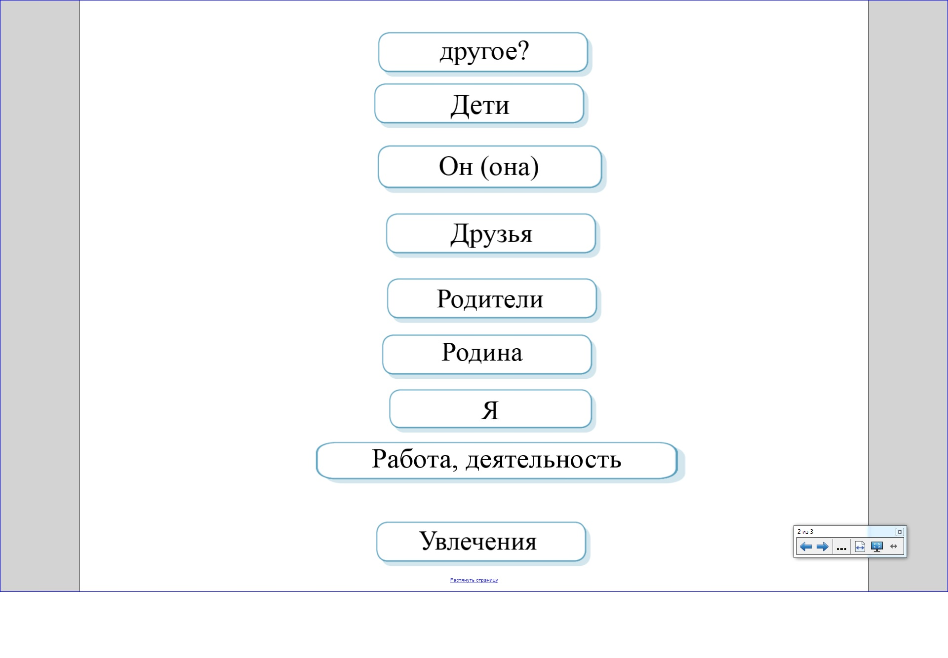
приложение 1
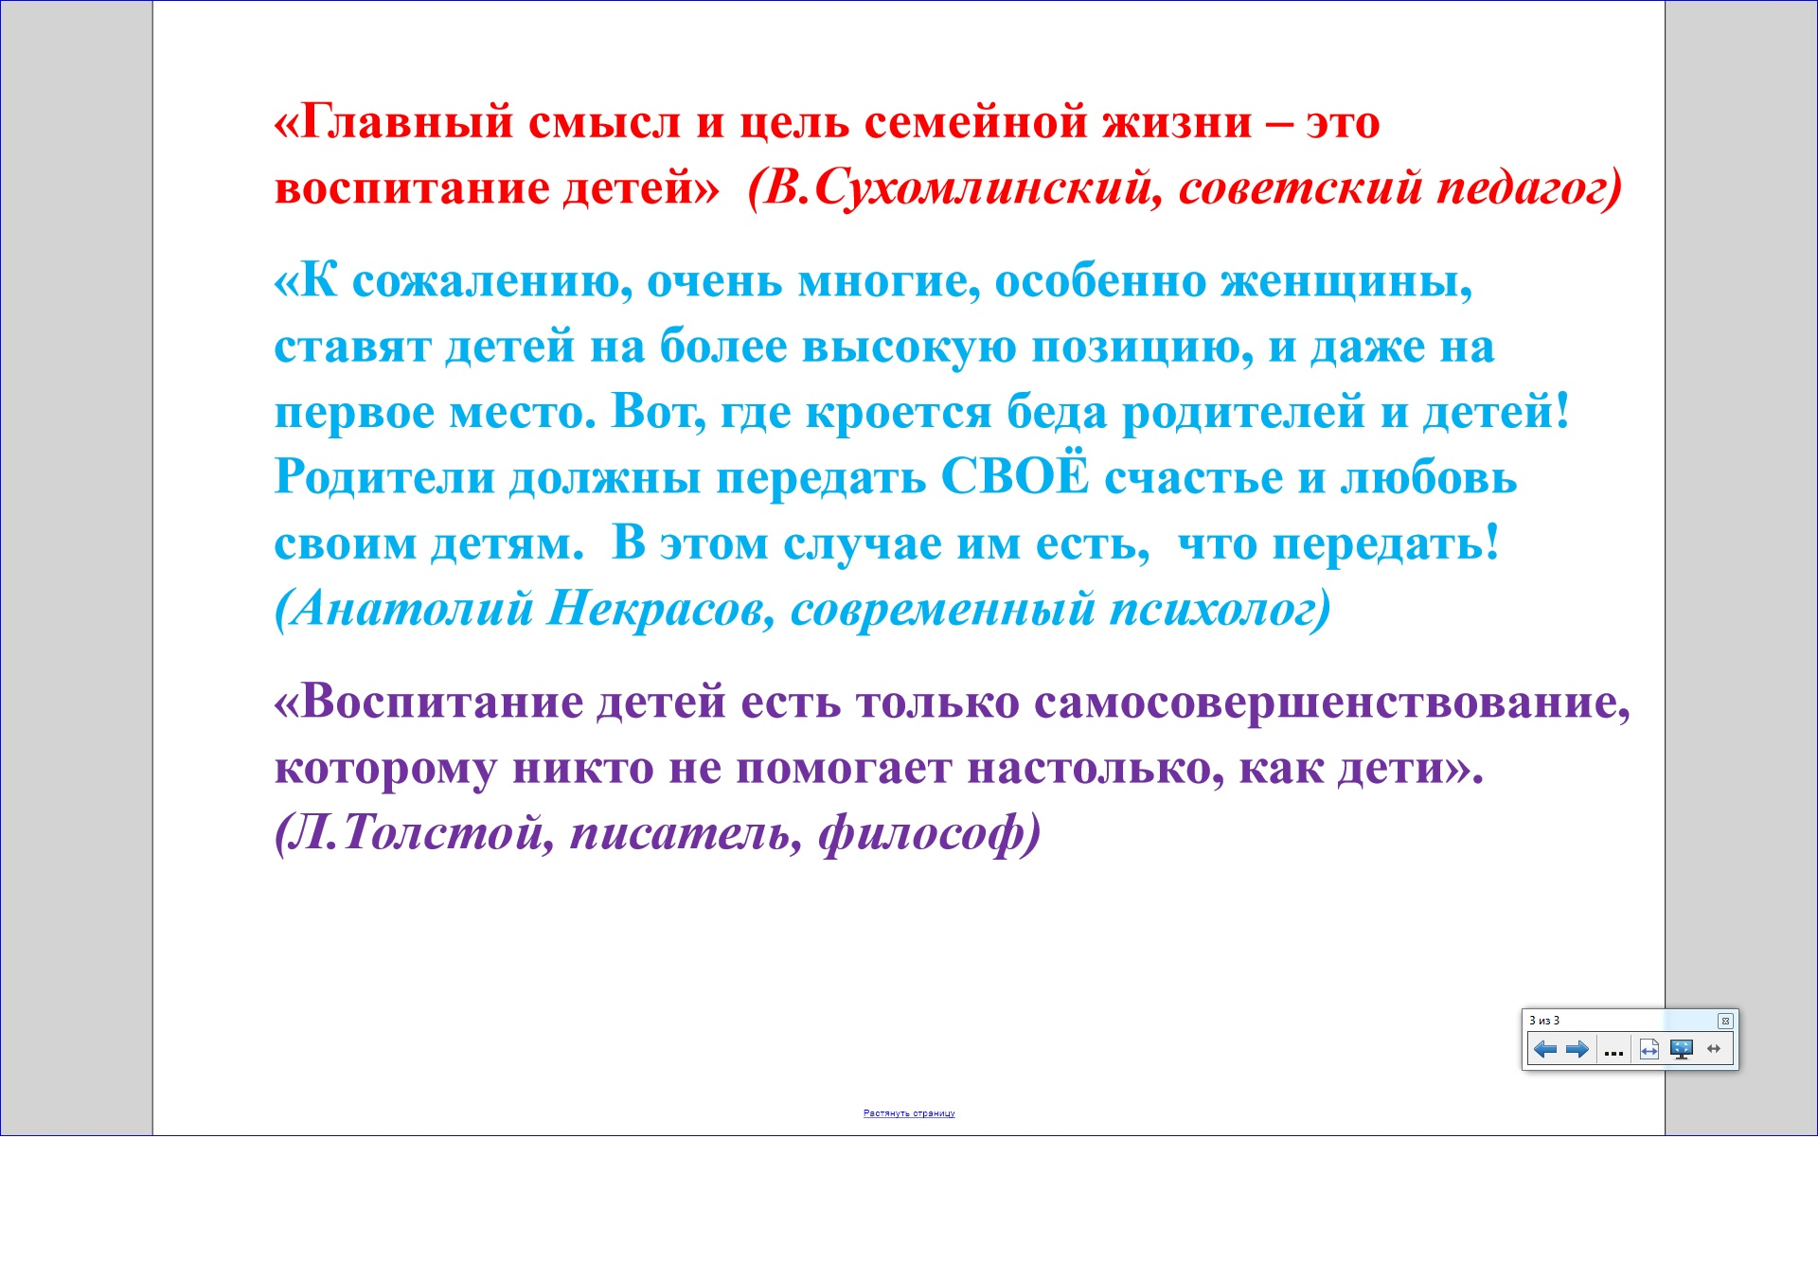
приложение 2
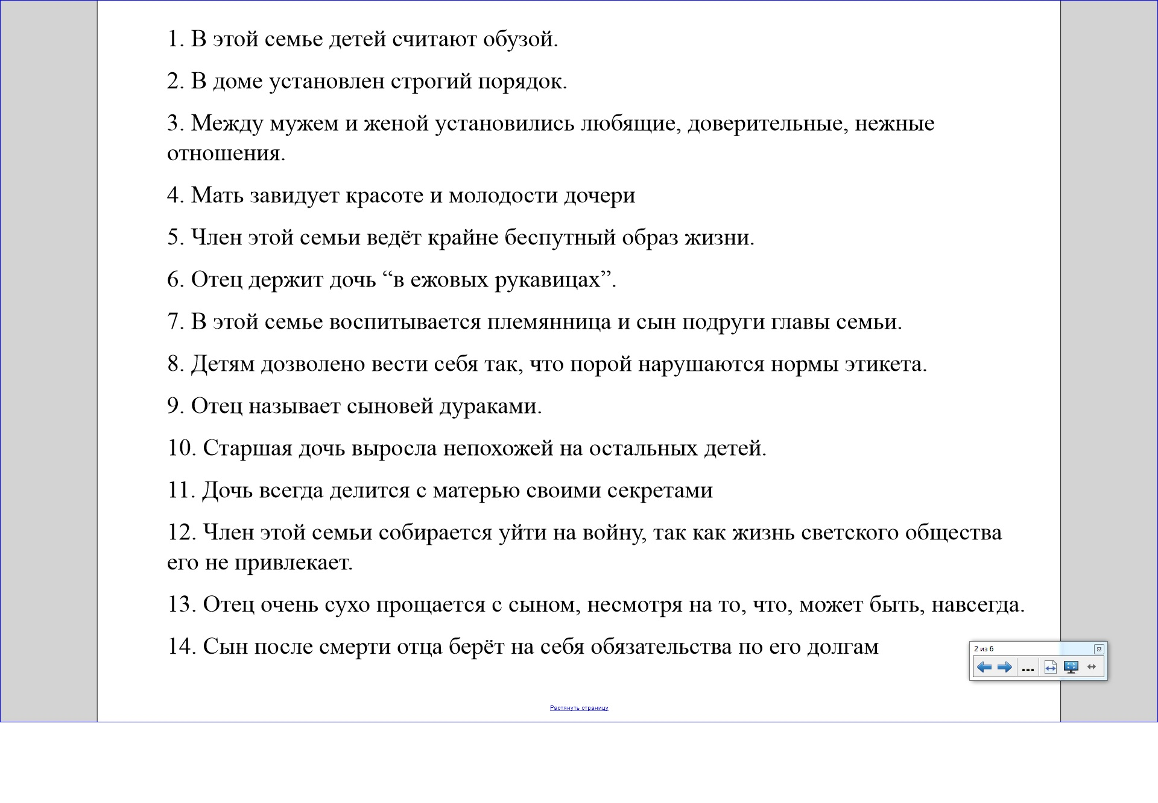
приложение 3
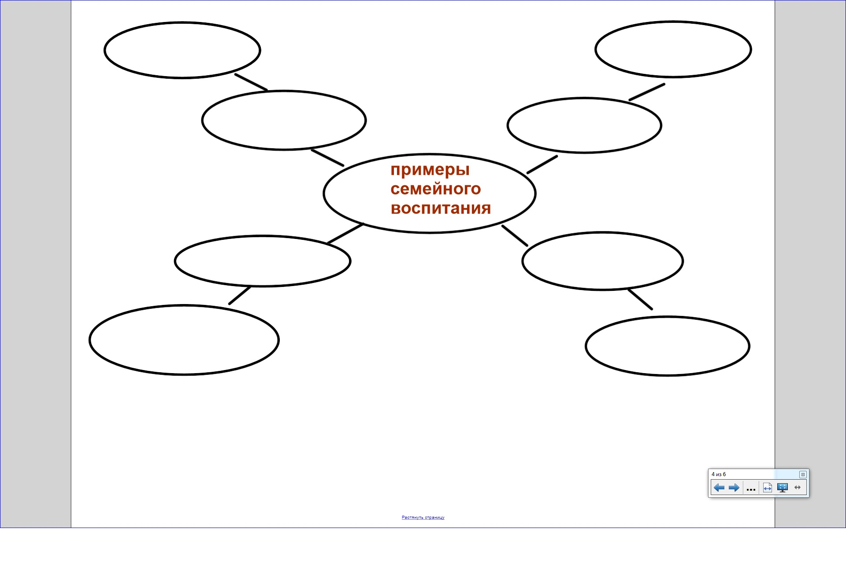
приложение 4
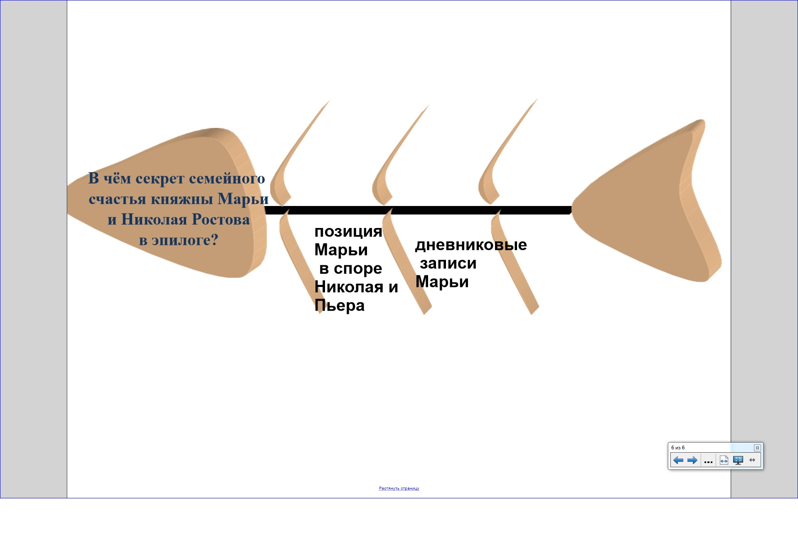
приложение 5
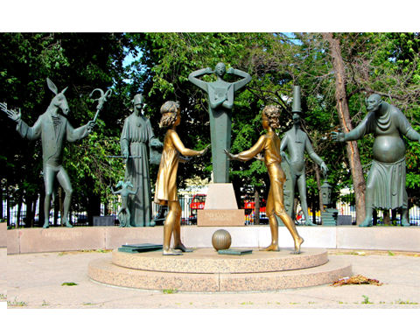

Приложение 6

Приложение 7

